

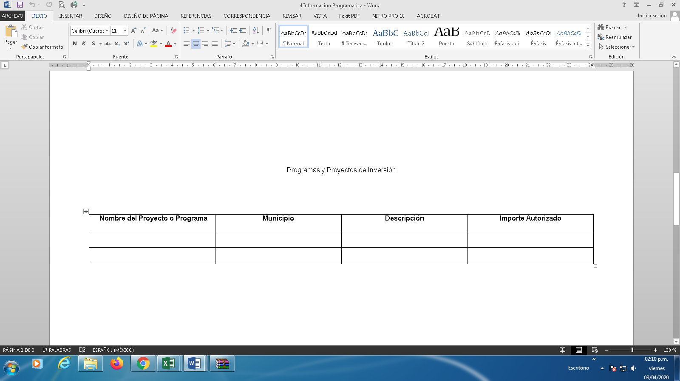

|  |  |  |  |  |  |  |  |  |  |  |  |  |  |  |  |  |  |
| --- | --- | --- | --- | --- | --- | --- | --- | --- | --- | --- | --- | --- | --- | --- | --- | --- | --- |
| **2025** | | | | | | | | | | | | | | | | | |
| **TRIMESTRE A REPORTAR: ENERO - MARZO** | | | | |  |  |  |  |  |  |  |  |  |  |  |  | **FORMATO C** |
|  |  |  |  |  |  |  |  | **ENE-MAR** | | **ABR-JUN** | | **JUL-SEPT** | | **OCT-DIC** | |  |  |
| **No.** | **NIVEL** | **INDICADOR** | **TIPO DE INDICADOR** | **MÉTODO DE CÁLCULO** | **NUMERADOR** | **DENOMINADOR** | **PROGRAMADO %** | **1°TRIMESTRE** | | **2°TRIMESTRE** | | **3°TRIMESTRE** | | **4°TRIMESTRE** | | **ALCANZADO** | **JUSTIFICACION DE VARIACIONES** |
| **C** | **%** | **C** | **%** | **C** | **%** | **C** | **%** | **META (%)** |
| 1 | FIN | TASA NETA DE ESCOLARIZACIÓN BÁSICA | ESTRATÉGICO EFICACIA | (MATRICULA DE 3 A 14 AÑOS/POBLACIÓN TOTAL DE 3 A 14 AÑOS DE EDAD SEGÚN PROYECCIÓN DE POBLACIÓN (CONAPO) 2023 EN EL ESTADO)X100 | 268,416 | 295314 | 90.9 | 0.00 | 0.00 | 0.00 | 0.00 | 0.00 | 0.00 | 0 | 0 | 0 | CUMPLIMIENTO DE ACUERDO A LA PROGRAMACIÓN |
| 2 | PROPÓSITO | TASA DE TERMINACIÓN EN EDUCACIÓN BÁSICA | ESTRATÉGICO EFICACIA | (NUMERO DE ALUMNOS EGRESADOS DE 3RO DE SECUNDARIA EN EL CICLO ESCOLAR (N)/PROYECCIÓN DE POBLACIÓN DE 15 AÑOS (CONAPO) EN EL AÑO (N))X100 | 23,158 | 25474 | 90.9 | 0.00 | 0.00 | 0.00 | 0.00 | 0.00 | 0.00 | 0 | 0 | 0 | CUMPLIMIENTO DE ACUERDO A LA PROGRAMACIÓN |
| 3 | COMPONENTE | PORCENTAJE DE SUSCRIPCIÓN DE CONVENIOS CON INSTITUCIONES EDUCATIVAS OFICIALES RELACIONADAS CON LOS SERVICIOS DE APOYO ADMINISTRATIVO | GESTIÓN EFICIENCIA | (NÚMERO DE CONVENIOS AUTORIZADOS PARA LA REALIZACIÓN DE EVENTOS EN BENEFICIO DE LOS DOCENTES/NÚMERO DE CONVENIOS SUSCRITOS PARA LA REALIZACIÓN DE EVENTOS EN BENEFICIO DE LOS DOCENTES)X100 | 37 | 37 | 100 | 6.00 | 16.22 | 0.00 | 0.00 | 0.00 | 0.00 | 0 | 0 | 16.22 | CUMPLIMIENTO DE ACUERDO A LA PROGRAMACIÓN |
| 4 | ACTIVIDAD | PORCENTAJE DE PROCESOS DE NÓMINA DE PERSONAL PARA EL FORTALECIMIENTO DE LOS SERVICIOS ADMINISTRATIVOS | GESTIÓN EFICIENCIA | (NÚMERO DE PROCESOS DE NÓMINA DE PERSONAL REALIZADOS/TOTAL DE PROCESOS DE NOMINA)X100 | 25 | 25 | 100 | 6.00 | 24.00 | 0.00 | 0.00 | 0.00 | 0.00 | 0 | 0 | 24 | CUMPLIMIENTO DE ACUERDO A LA PROGRAMACIÓN |
| 5 | ACTIVIDAD | PORCENTAJE DE RUTAS DE TRANSPORTE ATENDIDAS PARA TRASLADO DE DOCENTES A LAS ESCUELAS UBICADAS EN DIVERSAS LOCALIDADES DEL ESTADO | GESTIÓN EFICIENCIA | (NÚMERO DE RUTAS DE REALIZADAS PARA EL TRANSPORTE DE LOS DOCENTES/TOTAL DE RUTAS REQUERIDAS PARA EL TRANSPORTE DE DOCENTES )X100 | 35 | 35 | 100 | 105.00 | 300.00 | 0.00 | 0.00 | 0.00 | 0.00 | 0 | 0 | 300 | CUMPLIMIENTO DE ACUERDO A LA PROGRAMACIÓN |
| 6 | ACTIVIDAD | PORCENTAJE DE SERVICIOS DE TRASLADO Y ENTREGA DE LIBROS Y ÚTILES ESCOLARES | GESTIÓN EFICIENCIA | (NÚMERO SERVICIOS DE TRASLADO Y ENTREGA DE LIBROS Y ÚTILES ESCOLARES REALIZADOS/TOTAL DE SERVICIOS DE TRASLADO Y ENTREGA DE LIBROS Y ÚTILES ESCOLARES SOLICITADOS )X100 | 2 | 2 | 100 | 0.00 | 0.00 | 0.00 | 0.00 | 0.00 | 0.00 | 0 | 0 | 0 | CUMPLIMIENTO DE ACUERDO A LA PROGRAMACIÓN |
| 7 | ACTIVIDAD | PORCENTAJE DE SERVICIOS SOLICITADOS PARA EVENTOS PRESENTADOS POR LOS NIVELES EDUCATIVOS Y SINDICATOS | GESTIÓN EFICIENCIA | (NÚMERO DE ALUMNAS BENEFICIADAS DE EDUCACIÓN BÁSICA Y NORMAL CON APOYOS ECONÓMICOS/NÚMERO DE ALUMNAS Y ALUMNOS FOCALIZADOS DE EDUCACIÓN BÁSICA Y NORMAL PARA ATENDER CON APOYOS ECONÓMICOS)X100 | 474 | 752 | 100 | 0.00 | 0.00 | 0.00 | 0.00 | 0.00 | 0.00 | 0 | 0 | 0 | CUMPLIMIENTO DE ACUERDO A LA PROGRAMACIÓN |
| 8 | ACTIVIDAD | PORCENTAJE DE ALUMNAS DE EDUCACIÓN BÁSICA Y NORMAL BENEFICIADAS CON APOYOS ECONÓMICOS | GESTIÓN EFICIENCIA | (NÚMERO DE ALUMNOS BENEFICIADOS DE EDUCACIÓN BÁSICA Y NORMAL BENEFICIADAS CON APOYOS ECONÓMICOS/NÚMERO DE ALUMNAS Y ALUMNOS FOCALIZADOS DE EDUCACIÓN BÁSICA Y NORMAL PARA ATENDER CON APOYOS ECONÓMICOS)X100 | 278 | 752 | 63.03 | 0.00 | 0.00 | 0.00 | 0.00 | 0.00 | 0.00 | 0 | 0 | 0 | CUMPLIMIENTO DE ACUERDO A LA PROGRAMACIÓN |
| 9 | ACTIVIDAD | PORCENTAJE DE ALUMNOS DE EDUCACIÓN BÁSICA Y NORMAL BENEFICIADOS CON APOYOS ECONÓMICOS | GESTIÓN EFICIENCIA | (NÚMERO DE CONVENIOS BIPARTITAS SUSCRITOS/TOTAL DE CONVENIOS BIPARTITAS PROGRAMADOS)X100 | 120 | 120 | 36.97 | 0.00 | 0.00 | 0.00 | 0.00 | 0.00 | 0.00 | 0 | 0 | 0 | CUMPLIMIENTO DE ACUERDO A LA PROGRAMACIÓN |
| 10 | ACTIVIDAD | PORCENTAJE DE PAGOS PARA CONVENIOS BIPARTITAS SUSCRITOS ENTRE INSTITUCIONES EDUCATIVAS OFICIALES Y MUNICIPIOS | GESTIÓN EFICIENCIA | (NÚMERO DE UNIDADES ADMINISTRATIVAS ATENDIDAS CON SERVICIOS PARA EVENTOS OFICIALES Y EXTRAORDINARIOS/TOTAL DE UNIDADES ADMINISTRATIVAS DE LA DEPENDENCIA)X100 | 2 | 2 | 100 | 118.00 | 98.33 | 0.00 | 0.00 | 0.00 | 0.00 | 0 | 0 | 98.33 | CUMPLIMIENTO DE ACUERDO A LA PROGRAMACIÓN |
| 11 | ACTIVIDAD | PORCENTAJE DE SERVICIOS PARA EVENTOS OFICIALES Y EXTRAORDINARIOS DE LAS DE UNIDADES ADMINISTRATIVAS | GESTIÓN EFICIENCIA | (NÚMERO DE ALUMNOS DE LOS ALBERGUES, INTERNADOS Y NORMAL RURAL, BENEFICIADOS CON LA ENTREGA DE APOYO DE PREMIO AL RECONOCIMIENTO ESTUDIANTIL Y PREMIOS/TOTAL DE ALUMNOS DE LOS ALBERGUES, INTERNADOS Y NORMAL RURAL)X100 | 821 | 821 | 100 | 0.00 | 0.00 | 0.00 | 0.00 | 0.00 | 0.00 | 0 | 0 | 0 | CUMPLIMIENTO DE ACUERDO A LA PROGRAMACIÓN |
| 12 | ACTIVIDAD | PORCENTAJE DE ALUMNOS BENEFICIADOS CON LA ENTREGA DEL PREMIO AL RECONOCIMIENTO ESTUDIANTIL Y PREMIOS DE LOS ALBERGUES, INTERNADO Y NORMAL RURAL | GESTIÓN EFICIENCIA | (NUMERO DE SERVICIOS AUTORIZADOS PARA REALIZACIÓN DE EVENTOS PRESENTADOS POR NIVELES EDUCATIVOS Y SINDICATOS/NUMERO DE SERVICIOS SOLICITADOS PARA REALIZACIÓN DE EVENTOS PRESENTADOS POR NIVELES EDUCATIVOS Y SINDICATOS)X100 | 5 | 5 | 100 | 0.00 | 0.00 | 0.00 | 0.00 | 0.00 | 0.00 | 0 | 0 | 0 | CUMPLIMIENTO DE ACUERDO A LA PROGRAMACIÓN |